Таймер электронный
микропроцессорный

МПТ-22

Технический паспорт

Инструкция по эксплуатации

Санкт-Петербург
Таймер предназначен для управления различными исполнительными устройствами, требующих точной выдержки времени.

1. ТЕХНИЧЕСКИЕ ХАРАКТЕРИСТИКИ

Напряжение питания ~ 230В (±10В), 50 Гц
Минимальная выдержка 1 с
Максимальная выдержка 999 час.
Количество исполнительных реле 1
Выходные управляющие сигналы переключающиеся контакты
Нагрузочная способность контактов 10А (АС-1)
Габариты (шир х выс х глуб) 90х67х27 мм
Рабочие условия эксплуатации:
- температура окружающего воздуха -40 - +50 °С
- относительная влажность воздуха до 80% при температуре 25°С
- атмосферное давление 84 - 106,7 кПа (630-800 мм.рт.ст.)

2. КОМПЛЕКТ ПОСТАВКИ

Таймер - 1 шт.
Технический паспорт - 1 шт.

3. УСТРОЙСТВО ПРИБОРА

Таймер состоит из корпуса, на лицевой панели которого находятся светодиодные индикаторы и кнопки управления. В верхней части корпуса установлены клеммники для подключения напряжения питания и исполнительных устройств. В нижней части клеммники для подключения кнопки "Пуск".

4. ПОДКЛЮЧЕНИЕ И ПРИНЦИП РАБОТЫ

Присоедините провода от питающей сети, кнопок управления и исполнительных устройств в соответствии с расположением контактов на клеммнике (рис. 1).
После подачи питания, прибор индицирует сделанную ранее уставку времени и ждет замыкания контактов «Пуск» (Для запуска достаточно кратковременного замыкания контактов "Пуск"). После замыкания контактов, реле включится, и прибор начнёт отсчёт времени. Если во время отсчета повторно нажать на кнопку "Пуск" – реле не выключится, таймер начнет отсчёт заново.
За 5 секунд до окончания отсчета таймер выдает звуковой сигнал.

По истечении заданной уставки времени, выключится исполнительное реле и на экране появится установленное время. Реле будет выключено до следующего замыкания контактов «ПУСК».

Для остановки таймера во время работы – нажать на кнопку "S" и удерживать ее 2 сек, при этом отсчет закончится, контакты реле разомкнутся. Таймер перейдет в режим ожидания следующего запуска.

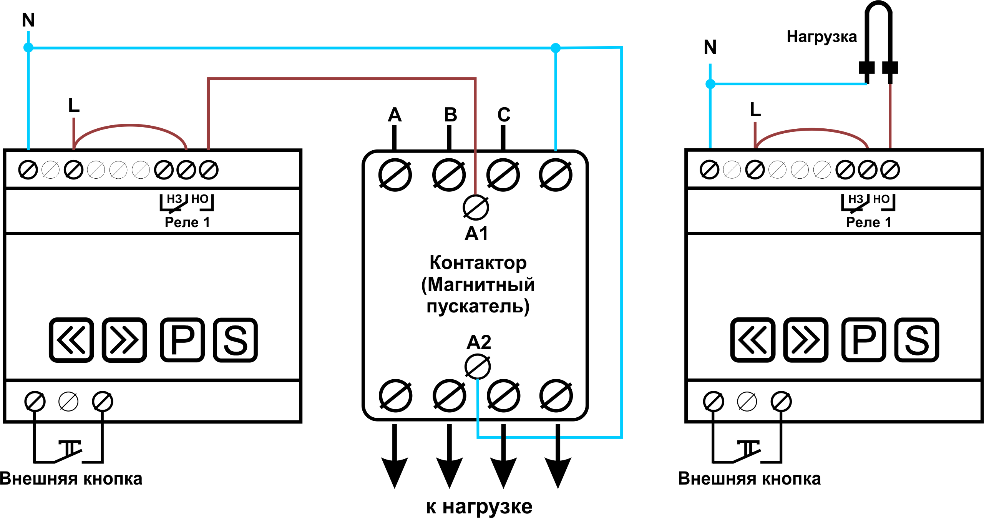

Рис.1. Расположение контактов клеммников и варианты подключения к нагрузке. Справа - подключение к нагрузке напрямую, слева – через контактор (магнитный пускатель).

5. РЕДАКТИРОВАНИЕ УСТАВОК ВРЕМЕНИ

Редактирование уставок времени, возможно, только в режиме ожидания запуска отсчета. Во время отсчета корректировка времени не возможна.
Вход в меню редактирования происходит после нажатия на кнопку «Р».
После входа в меню пользователь может выбрать единицу времени, в которой будет задаваться длительность выдержки:


- Секунды.



- Минуты.



- Часы.

Выбор необходимых единиц производится нажатием кнопок «<<» и «>>».
Уставку времени можно задать, используя только одну единицу времени. Например, уставку равную двум минутам можно задать двумя способами: минутами – на дисплее отсчет времени будет идти в минутах, или секундами (120 сек.), в этом случае отсчет будет отображаться в секундах.
После повторного нажатия кнопки «Р» прибор входит в режим задания времени выдержки. При этом на дисплее в двух левых разрядах отобразятся символы «У1». Задаваемое время отображается в правой части дисплея мигающими символами.
Редактирование значения производится кнопками «<<» и «>>». При длительном удержании кнопки шаг изменения параметра увеличивается, что удобно при установке больших значений выдержек.

Выход из меню с сохранением установленных параметров производится нажатием кнопки «S»
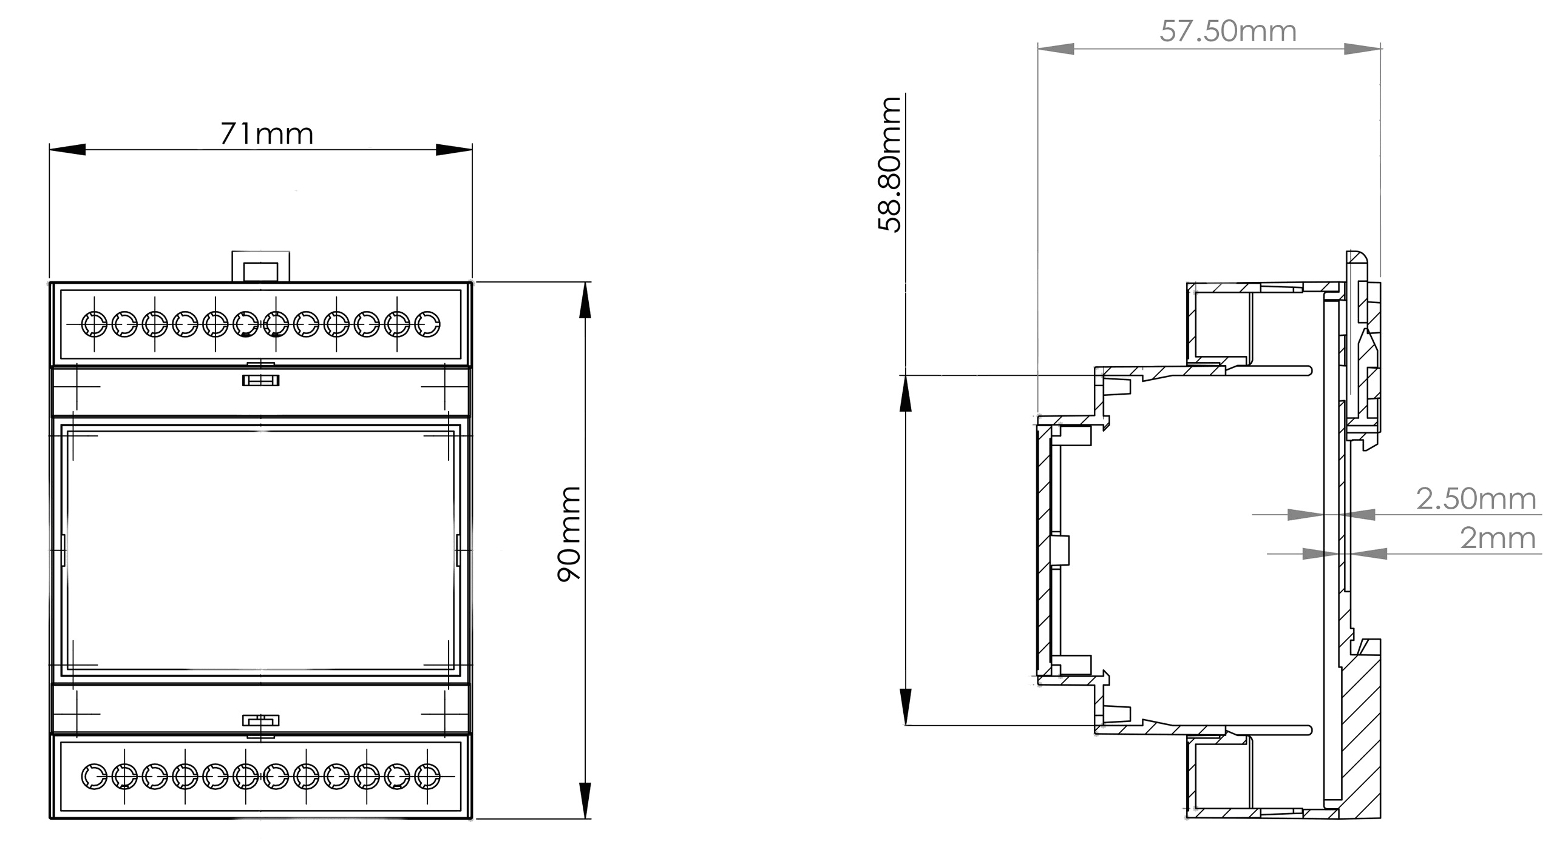

Рис. 2. Габаритные размеры прибора.

6. МЕРЫ БЕЗОПАСНОСТИ

При подключении прибора и работе с ним тщательно соблюдайте все правила обращения с электроприборами и требования техники безопасности.
Внимательно следите за надежностью и исправностью изоляции силовых проводов. Неисправность изоляции может привести к поражению электрическим током и выходу устройства из строя
После первого включения таймера несколько дней наблюдайте за его работой, при появлении дыма, запаха гари или других явных признаках неисправности, выключите прибор и обратитесь к производителю.
Периодически, особенно в первые недели эксплуатации, проверяйте надежность крепления силовых проводов и подтягивайте слабо закрученные винты. Ненадежное крепление проводов может привести к пожару.

7. ГАРАНТИЙНЫЕ ОБЯЗАТЕЛЬСТВА

Предприятие гарантирует бесплатный ремонт или замену неисправного изделия в течение одного года со дня продажи.
Гарантия не распространяется на приборы с повреждениями, изменениями схемы, потерей внешнего вида, нарушениями пломбы и контрольной ленты и вышедшие из строя по вине потребителя.
Гарантийный ремонт производится, как правило, в течение 7 рабочих дней после личного обращения покупателя в организацию-производитель.

Таймер МПТ-22 зав № ______________ испытан и признан годным к эксплуатации.

Дата продажи " " …………………………………………. г.

М.П.

ООО «Первый электронный завод»
г. Санкт-Петербург, наб. Обводного канала, д.118а, литера Б,
Тел. (812) 363-14-43, 923-09-37, 8-921-776-14-59
www.thermoregulator.ru

